## 概念题

解释下列名词：

**数据相关**——考虑两条指令 i 和 j ，i 在 j 的前面，如果下述条件之一成立，则称指令 j 与指令 i 数据相关：

1. 指令 j 使用指令 i 产生的结果；
2. 指令 j 与指令 k 数据相关，而指令 k 又与指令 i 数据相关。

**反相关**——考虑两条指令 i 和 j ，i 在 j 的前面，如果指令 j 所写的名与指令 i 所读的名相同，则称指令 i 和指令 j 发生了反相关。

**输出相关**——考虑两条指令 i 和 j ，i 在 j 的前面，如果指令 j 和指令 i 所写的名相同，则称指令 i 和指令 j 发生了输出相关。

**结构冲突**——因硬件资源满足不了指令重叠执行的要求而发生的冲突。

**数据冲突**——当指令在流水线中重叠执行时，因需要用到前面指令的执行结果而发生的冲突。

**控制冲突**——流水线遇到分支指令或其他会改变PC值的指令所引起的冲突。

## 选择题

2.1 在MIPS的指令流水线中，可能发生的冲突有（B）。

A. 同一条指令的读操作和写操作之间的写后读冲突

B. 先流入的指令的写操作与后流入的指令的读操作之间的写后读冲突

C. 后流入的指令的写操作与先流入的指令的读操作之间的读后写冲突

D. 两条指令的写操作之间的写后写冲突

2.2 指令流水线属于（C）。

A. 操作流水线

B. 部件级流水线

C. 处理机级流水线

D. 系统级流水线

2.3 静态流水线是指（B）。

A. 功能不能改变的流水线

B. 同时只能完成一种功能的多功能流水线

C. 可同时执行多种功能的流水线

D. 各段之间的连接是固定不变的流水线

2.4 在顺序流动的指令流水线中，可能发生的相关有（B）。

A. 同一条指令的读操作与写操作之间的先写后读无关

B. 先流入的指令的写操作与后流入的读操作之间的先写后读相关

C. 后流入的指令的写操作与先流入的读操作之间的先读后写相关

D. 两条指令的写操作之间的写-写相关

## 填空题

3.1 如果流水线处理机具有向量数据表示和向量指令，则称之为__向量____流水处理机；否则，就称之为___标量_____流水处理机。

3.2 多功能流水线按照同一时间内各段之间的连接方式来分，流水线可分为__静态流水线___和__动态流水线__。

3.3 按照流水线的级别来分，流水线可分为__部件级流水线__、_处理机级流水线_和_处理机间流水线_。

3.4 按照指令读访问和写访问的先后顺序，可以将数据冲突分为_写后读冲突_、_写后写冲突_和_读后写冲突_三种类型。

3.5 延迟分支方法有三种调度策略：从前调度、从目标处调度和从失败处调度。

3.6 基本的MIPS流水线分为5个段，分别是取指令周期、指令译码/读寄存器周期、执行/有效地址计算周期、存储器访问/分支完成周期和写回周期。

## 应用题

4.1 在MIPS流水线上运行如下代码序列：

LOOP： LW R1，0（R2）

DADDIU R1，R1，#1

SW R1，0（R2）

DADDIU R2，R2，#4

DSUB R4，R3，R2

BNEZ R4，LOOP

其中，R3的初值是R2+396。假设：在整个代码序列的运行过程中，所有的存储器访问都是命中的，并且在一个时钟周期中对同一个寄存器的读操作和写操作可以通过寄存器组“定向”。问：

(1)在没有任何其他定向(或旁路)硬件的支持下，请画出该指令序列执行的流水线时空图。假设采用排空流水线的策略处理分支指令，且所有的存储器访问都命中cache，那么执行上述循环需要多少个时钟周期？

(2)假设该流水线有正常的定向路径，请画出该指令序列执行的流水线时空图。假设采用预测分支失败的策略处理分支指令,且所有的存储器访问都命中cache，那么执行上述循环需要多少个时钟周期？

(3)假设该流水线有正常的定向路径和一个单周期延迟分支，请对该循环中的指令进行调度，你可以重新组织指令的顺序，也可以修改指令的操作数，但是注意不能增加指令的条数。请画出该指令序列执行的流水线时空图，并计算执行上述循环所需要的时钟周期数。

解：

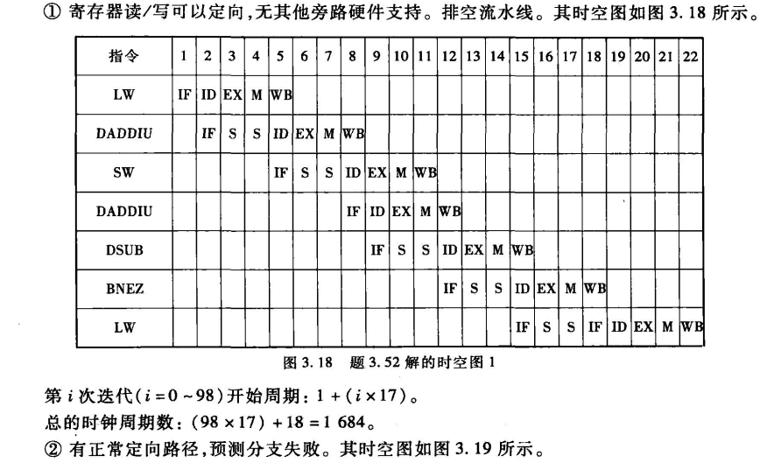

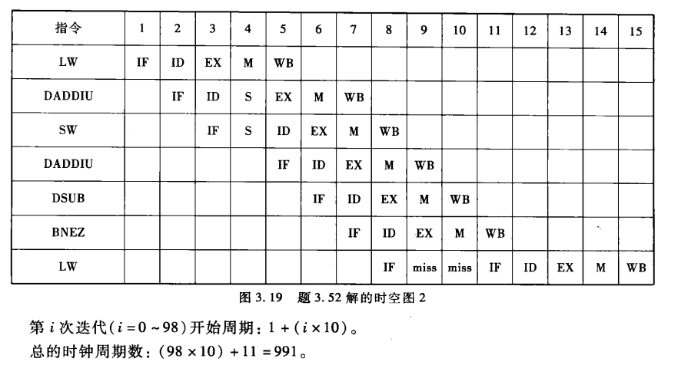

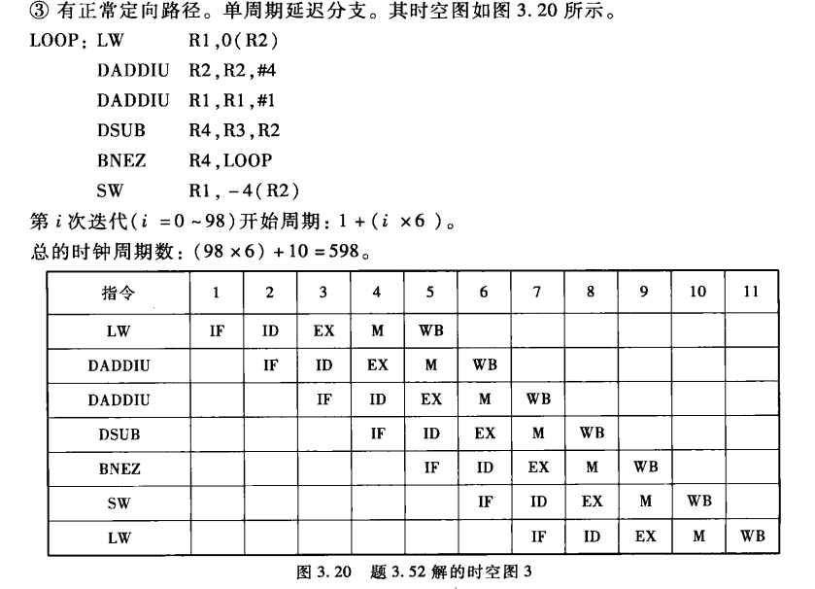

4.2 假设各种分支指令数占所有指令数的百分比如下:

|  |  |
| --- | --- |
| 条件分支 | 20%（其中的60%是分支成功的） |
| 跳转和调用 | 5% |

现有一条段数为4的流水线，无条件分支在第二个时钟周期结束时就被解析出来，而条件分支要到第3个时钟周期结束时才能够被解析出来。第一个流水段是完全独立于指令类型的，即所有类型的指令都必须经过第一个流水段的处理。请问在没有任何控制相关的情况下，该流水线相对于存在上述控制相关情况下的加速比是多少？

解：

